ASSUNTO :. INDICO A SECRETARIA COMPETENTE A REALIZAÇÃO DE OPERAÇÃO TAPA BURACOS NA RUA ELIANA AGOSTIN, NO JARDIM SBEGHEN.

DESPACHO

SALA DAS SESSÕES ____/____/_____

PRESIDENTE DA MESA

INDICAÇÃO Nº , DE 2017

SENHOR PRESIDENTE,
SENHORES VEREADORES,

INDICO ao Exmo. Senhor Prefeito Municipal Luiz Gustavo Antunes Stupp juntamente a secretaria competente a realização de operação tapa buracos na Rua Eliana Agostin, no Jardim Sbeghen.

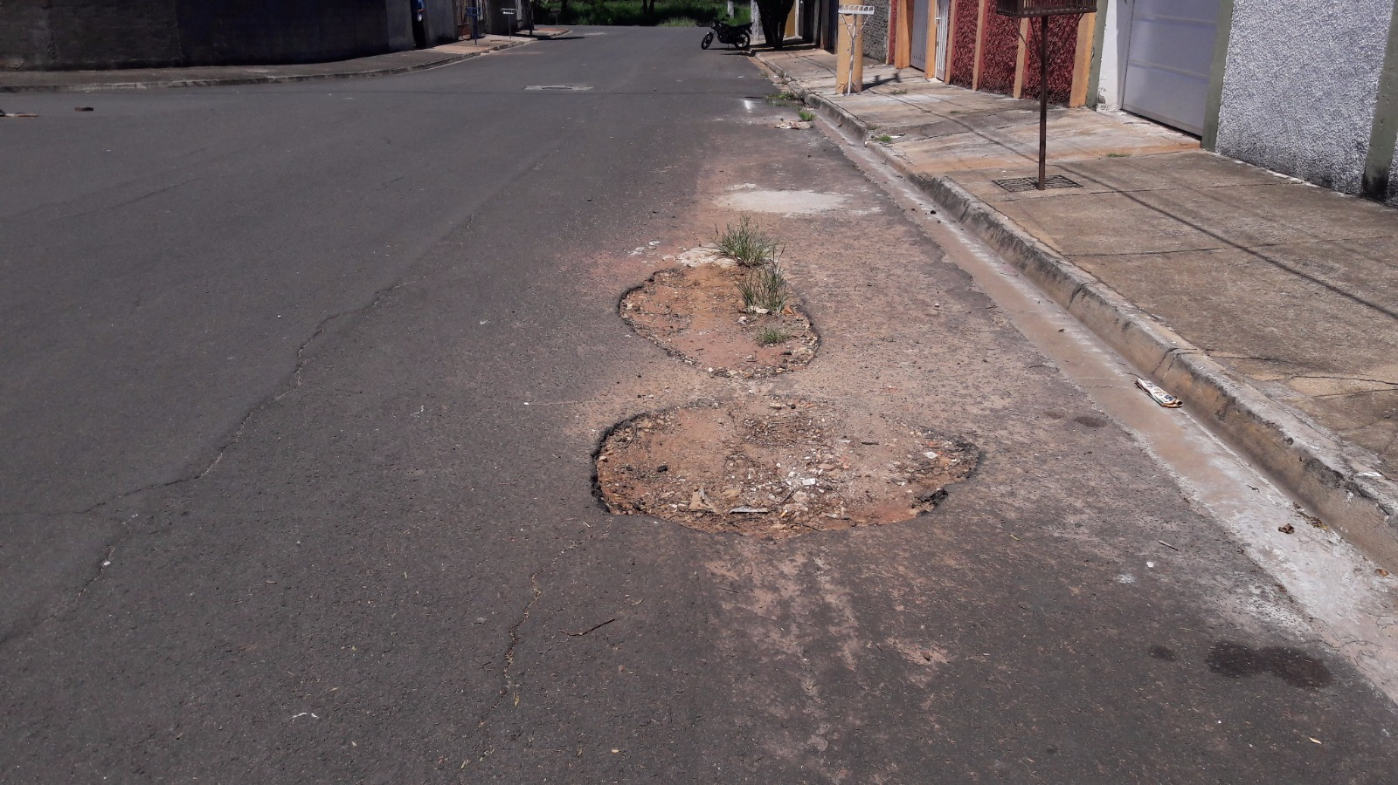

SALA DAS SESSÕES “VEREADOR SANTO RÓTOLLI”, aos 16 de fevereiro de 2017

VEREADOR LUIS ROBERTO TAVARES

